MANUAL DEL SISTEMA COBRAINTEL IA
Asistente Inteligente para la Gestión de Crédito y Cobranza
Universidad Piloto de Colombia
Curso: Microsoft Copilot Chat
Actividad: Manual del Sistema o Asistente de IA
Autora: Diana Paola Moscoso Casallas
Proceso Intervenido: Crédito y Cobranza
Empresa: Grupo Falabella
Fecha: septiembre 2026

TABLA DE CONTENIDO
- Introducción
- Objetivos
- Descripción del problema
- Descripción general de CobraIntel IA
- Arquitectura de la solución
- Componentes tecnológicos
- Guía de uso
- Casos de uso
- Prompts utilizados
- Beneficios esperados
- Limitaciones
- Mejoras futuras
- Conclusiones

1. INTRODUCCIÓN
La transformación digital ha permitido que las organizaciones optimicen procesos mediante el uso de herramientas de Inteligencia Artificial. Dentro de las áreas financieras, los procesos de crédito y cobranza requieren una gestión eficiente de grandes volúmenes de información, seguimiento constante a clientes y análisis oportuno de indicadores de cartera.
Con el propósito de mejorar la eficiencia operativa de Grupo Falabella, se propone la implementación de CobraIntel IA, un asistente basado en Microsoft Copilot y herramientas del ecosistema Microsoft 365 que automatiza actividades repetitivas y apoya la toma de decisiones.

2. OBJETIVOS
Objetivo General
Optimizar el proceso de cobranza mediante un asistente inteligente capaz de automatizar análisis, comunicaciones y reportes.
Objetivos Específicos
- Reducir tiempos de gestión administrativa.
- Disminuir errores en reportes.
- Mejorar el seguimiento a clientes.
- Facilitar la priorización de cuentas críticas.
- Generar información útil para la toma de decisiones.

3. DESCRIPCIÓN DEL PROBLEMA
Actualmente, el proceso de cobranza presenta los siguientes inconvenientes:
- Análisis manual de cartera.
- Elaboración repetitiva de correos.
- Actualización manual de reportes.
- Información dispersa en múltiples archivos.
- Dificultad para priorizar clientes de mayor riesgo.
Estas situaciones generan demoras operativas y disminuyen la productividad de los analistas.
Consecuencias
- Incremento en tiempos de respuesta.
- Mayor probabilidad de errores.
- Menor capacidad de recuperación de cartera.
- Baja disponibilidad de información estratégica.

4. DESCRIPCIÓN GENERAL DE COBRAINTEL IA
CobraIntel IA es un asistente digital diseñado para apoyar las actividades del área de Crédito y Cobranza.
El sistema analiza información de cartera, identifica riesgos, genera comunicaciones automáticas y produce reportes ejecutivos mediante inteligencia artificial.
Funciones Principales
Análisis Inteligente
- Identificación de cartera vencida.
- Clasificación por nivel de riesgo.
- Priorización de clientes.

Generación Automática de Correos
- Recordatorios de pago.
- Solicitudes de confirmación.
- Mensajes personalizados.
Elaboración de Reportes
- Consolidación de información.
- Generación de indicadores.
- Resúmenes ejecutivos.
Seguimiento de Clientes
- Alertas automáticas.
- Recordatorios programados.
- Control de compromisos.

5. ARQUITECTURA DE LA SOLUCIÓN
Diagrama 1. Arquitectura General

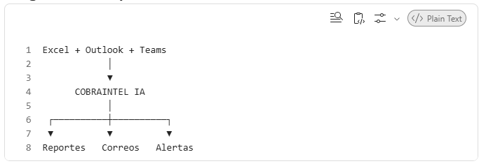

Entradas
- Base de cartera.
- Historial de pagos.
- Correos electrónicos.
- Indicadores financieros.
Procesamiento IA
- Análisis de datos.
- Clasificación de clientes.
- Generación de contenido.
- Identificación de riesgos.
Salidas
- Reportes.
- Correos.
- Recomendaciones.
- Alertas.

6. COMPONENTES TECNOLÓGICOS
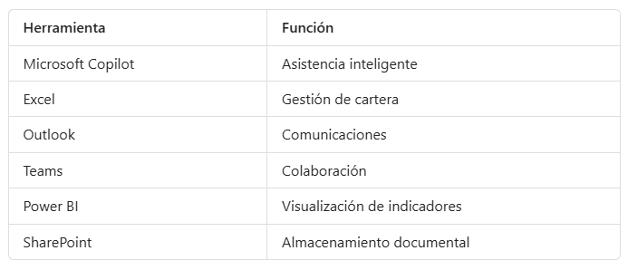
Integración
Todos los componentes trabajan de forma coordinada utilizando Microsoft 365 como plataforma principal.

7. GUÍA DE USO
Paso 1
Abrir el archivo de cartera actualizado en Excel.
Paso 2
Solicitar el análisis mediante un prompt.
Ejemplo:
Analiza la cartera vencida y clasifica los clientes por nivel de riesgo.
Paso 3
Revisar los resultados generados.
Paso 4
Solicitar la creación de comunicaciones.
Ejemplo:
Redacta un correo formal para clientes con más de 60 días de mora.
Paso 5
Validar el contenido.
Paso 6
Enviar la comunicación al cliente.
Paso 7
Solicitar la generación del reporte ejecutivo.
Paso 8
Compartir resultados con las áreas interesadas.

8. CASOS DE USO
Caso de Uso 1
Generación Automática de Correo
Entrada:
Cliente con factura vencida por 45 días.
Proceso:
La IA genera un correo personalizado.
Salida:
Correo listo para revisión y envío.

Caso de Uso 2
Priorización de Clientes
Entrada:
Base de cartera.
Proceso:
Análisis de comportamiento de pago.
Salida:
Listado priorizado de clientes.

Caso de Uso 3
Reporte Ejecutivo
Entrada:
Información consolidada.
Proceso:
Generación automática de resumen.
Salida:
Reporte ejecutivo para la gerencia.

9. PROMPTS UTILIZADOS
Prompt 1
Analiza la cartera vencida e identifica clientes de alto riesgo.
Prompt 2
Prioriza los clientes según antigüedad de deuda y saldo pendiente.
Prompt 3
Genera un correo cordial recordando la obligación pendiente.
Prompt 4
Elabora un resumen ejecutivo del estado de cartera.
Ajustes Realizados
- Cambio de tono formal.
- Inclusión de indicadores.
- Adaptación al contexto de Grupo Falabella.
- Optimización de claridad y precisión.

10. BENEFICIOS ESPERADOS
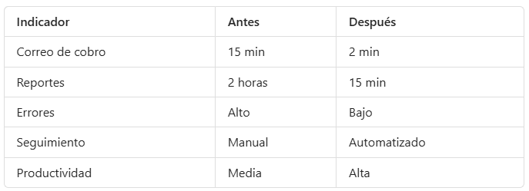
Resultados Esperados
- 70% menos tiempo en tareas administrativas.
- 80% menos errores de reporte.
- 90% más seguimiento oportuno.
- Incremento en recuperación de cartera.
- Mejor experiencia del cliente.

11. LIMITACIONES
El sistema presenta las siguientes limitaciones:
- Requiere datos actualizados.
- No reemplaza la validación humana.
- No realiza aprobaciones financieras.
- Depende de permisos de acceso a información.

12. MEJORAS FUTURAS
Se proponen las siguientes mejoras:
- Integración total con Power BI.
- Automatización mediante Power Automate.
- Modelos predictivos de mora.
- Chatbot interno para consultas.
- Integración con bases de datos corporativas.

13. CONCLUSIONES
La implementación de CobraIntel IA constituye una iniciativa de transformación digital orientada a mejorar la eficiencia del proceso de cobranza en Grupo Falabella.
El asistente permite optimizar recursos, reducir actividades repetitivas y generar información estratégica para la toma de decisiones. Además, facilita la recuperación de cartera mediante automatización inteligente y apoyo continuo a los usuarios del área financiera.

Diagramas sugeridos para insertar como imágenes (cumpliendo el requisito mínimo de 3)
- Arquitectura General de CobraIntel IA.
- Flujo del Proceso de Cobranza con IA.
- Caso de Uso: Generación Automática de Correo.

